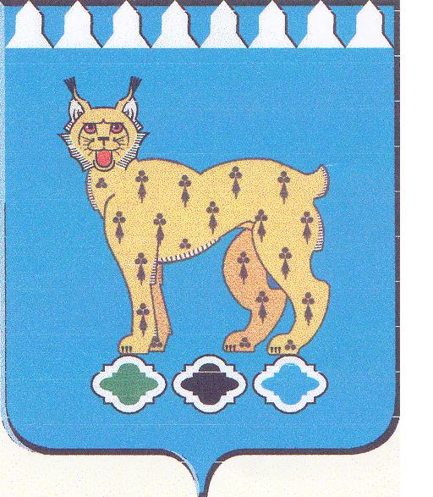

АДМИНИСТРАЦИЯ РЕЖЕВСКОГО ГОРОДСКОГО ОКРУГА
ПОСТАНОВЛЕНИЕ

от 23.10.2014 № 2140
г. Реж

Об утверждении Схемы закрепления территории Режевского городского округа за образовательными учреждениями, реализующими образовательные программы дошкольного образования

На основании статьи 16 Федерального закона от 06 октября 2003 года № 131-ФЗ «Об общих принципах организации местного самоуправления в Российской Федерации» («Российская газета», 2003, 08 октября, №202), в соответствии со статьей 31 Федерального закона от 29 декабря 2012 года № 273-ФЗ «Об образовании в Российской Федерации» («Собрание законодательства Российской Федерации», 2012, 31 декабря, №53(ч.1), статья 7598), постановлением Главного государственного санитарного врача Российской Федерации от 15.05.2013 №26 «Об утверждении СанПиН 2.4.1.3049-13 «Санитарно-эпидемиологические требования к устройству, содержанию и организации режима работы дошкольных образовательных организаций» («Российская газета», 2013, 19 июля, №157)
ПОСТАНОВЛЯЮ:
1. Утвердить прилагаемую Схему закрепления территории Режевского городского округа за образовательными учреждениями, реализующими образовательные программы дошкольного образования.
2. Организационному отделу администрации (А.С.Воробьева) разместить настоящее постановление на официальном сайте Режевского городского округа.
3. Контроль за исполнением настоящего постановления возложить на заместителя главы администрации по социальным вопросам Е.Ю.Сметанину.

Исполняющий полномочия
Главы Администрации
Режевского городского округа Е.Ю. Матвеева

И.В. Клюева

УТВЕРЖДЕНА
постановлением Администрации
Режевского городского округа
от 23.10.2014 № 2140
«Об утверждении Схемы закрепления территории
Режевского городского округа за образовательными учреждениями, реализующими образовательные программы дошкольного образования»

СХЕМА
закрепления территории Режевского городского округа за образовательными учреждениями, реализующими образовательные программы дошкольного образования

Муниципальное автономное дошкольное образовательное учреждение «Детский сад комбинированного вида № 1 «Голубой кораблик»: пос. Лесной, нечетная сторона ул. Спортивная, ул. Ленина №63, №71, №79, №88, №90, №ул. М.Горького № 25, №25/1, №34, №93/1, №93/2, №93/3, ул. Кочневская

Муниципальное казенное дошкольное образовательное учреждение «Детский сад комбинированного вида № 28 «Колокольчик»: ул. Ленина №56, №51, №61, №66, №68, №70/2, №72/1, №72/2, 74/2, №74/4, №76/1, №76/3, ул. Мичурина, ул. Красноармейская от дома №58 до дома №66;

Муниципальное казенное дошкольное образовательное учреждение «Детский сад комбинированного вида № 32 «Аленький цветочек»: ул. Ленина №70/3, №72/5, №72/6, №74/7, ул.Фрунзе, ул. Мичурина, ул. Фурманова, ул.Трудовая от дома №41 до дома №77, ул. Загородная, ул. Ключевская, ул. Осипенко, ул. Луначарского, ул. М. Горького до дома №23;

Муниципальное автономное дошкольное образовательное учреждение «Детский сад комбинированного вида № 9 «Улыбка»: ул. Ленина до дома №30, ул. Пушкина, ул. Трудовая до дома №41, ул. Красноармейская до дома №48, ул. Бажова, ул. Энгельса, ул. Северная;

Муниципальное казенное дошкольное образовательное учреждение «Детский сад комбинированного вида № 22 «Белочка»: мкрн. Кочнево, мкрн. Машиностроителей, от ул. Партизанская влево до ул. Пролетарская, вправо до промзоны Режевского механического завода;

Муниципальное казенное дошкольное образовательное учреждение «Детский сад комбинированного вида № 8 «Крепыш»: мкрн. Завокзальный: ул. Лесная, ул. М.Кукарцева, ул.Свободы, ул.Февральской революции, ул. Л. Чайкиной, мкрн. Привокзальный: ул.Краснофлотцев, УППВОС, ул.Автомобилистов, от пер.Советский до промзоны Режевского никелевого завода;

Муниципальное автономное дошкольное образовательное учреждение «Детский сад комбинированного вида № 4 «Искорка»: мкрн. Привокзальный: ул. Вокзальная до ул. Зеленая дома №82, Покровский рудник, мкрн. Завокзальный: ул. Еланская, ул. Восточная, ул. Победы, ул. Щорса, ул. Советская с дома №34 по 108, частный сектор нечетная сторона ул. Свердлова;

Муниципальное автономное дошкольное образовательное учреждение «Детский сад комбинированного вида № 24 «Спутник»: ул. Медицинская, ул. П.Морозова с дома №52 по №56, ул. Чапаева с дома №22 по №38, ул. Металлургов с дома №1, №5, №7, №9, ул. Космонавтов №1, №3, Заводская №4, №6, №8, ул. 8 Марта №21;

Муниципальное казенное дошкольное образовательное учреждение «Детский сад №26 «Золотая рыбка»: частный сектор четная сторона ул. Свердлова, четная сторона ул. Кирова до железной дороги, частный сектор ул. П. Морозова с дома №15 по №53/1, ул. Заводская №2, ул. Чапаева с дома №19 по №25/1;

Муниципальное казенное дошкольное образовательное учреждение «Детский сад № 29 «Теремок»: частный сектор нечетная сторона ул. Кирова до Режевского городского водохранилища, ул. Металлургов №1, №3, частный сектор ул. П.Морозова с дома №3 по №13, № 18, ул. 8 Марта №16, ул.Заводская №3;

Муниципальное казенное дошкольное образовательное учреждение «Детский сад комбинированного вида № 36 «Лесная полянка»: ул. Костоусова от дома №54 до №81, ул. Лермонтова, ул. Космонавтов, четная сторона ул. Металлургов

Муниципальное казенное дошкольное образовательное учреждение «Детский сад № 47 «Красная шапочка»: пос. Первомайский; пос. Кирпичный;

Муниципальное автономное дошкольное образовательное учреждение «Детский сад комбинированного вида № 5 «Сказка»: пос. Заводской, ст. Стриганово, ул. Калинина с дома №1 по №20, ул. Черняховского с дома №1 по №13, ул. Пятилетки;

Муниципальное автономное дошкольное образовательное учреждение «Детский сад №33 «Золотой петушок»: 5 участок, ул. Строителей №5, №7, №9а, №8а, №11, №14, №18, №19, №20;

Муниципальное автономное дошкольное образовательное учреждение «Детский сад комбинированного вида № 30 «Елочка»: ул. Строителей с дома №1 по №3, №15, №16, №21, №22;

Муниципальное казенное дошкольное образовательное учреждение «Детский сад № 18 «Вишенка»: ул. Пятилетки, ул. Ломоносова, ул. О.Кошевого, пер. Школьный, ул. Калинина от дома №21 и далее, ул. Черняховского с дома №15 по №38/3, пос. Быстринский (частный сектор);

Муниципальное казенное дошкольное образовательное учреждение «Детский сад № 2 «Колосок»: с. Клевакинское, д. Каменка;

Муниципальное казенное дошкольное образовательное учреждение «Детский сад № 6 «Журавлик»: с. Черемисское, с. Октябрьское, д. Воронино, д. Колташи;

Муниципальное казенное дошкольное образовательное учреждение «Детский сад № 10 «Родничок»: с. Липовское, д. Фирсово, д. Мостовая;

Муниципальное казенное дошкольное образовательное учреждение «Детский сад № 14 «Ласточка»: пос. Озерный, д. Костоусово, д. Крутиха;

Муниципальное казенное дошкольное образовательное учреждение «Детский сад № 31 «Одуванчик»: с. Глинское, д. Ощепково, д. Чепчугово;

Филиал Муниципального казенного дошкольного образовательного учреждения «Детский сад № 31 «Одуванчик» - Детский сад №15 «Зоренька»: д. Голендухино, д. Першино;

Муниципальное казенное дошкольное образовательное учреждение «Детский сад № 35 «Василинка»: с. Останино;

Муниципальное казенное дошкольное образовательное учреждение «Детский сад № 37 «Тополек»: с.Арамашка, д. Жуково, д. Сохарево;

Муниципальное казенное дошкольное образовательное учреждение «Детский сад № 40 «Черемушки»: с. Леневское, д. Кривки.

